Synthèse d’examen

Structure de l’ordinateur et technique des microprocesseurs

Synthèse du cours d’Aurore Soors
Faite par P. Thelen

1. DOS/WINDOWS 3
1. Introduction 3
2. Commandes DOS 3
2.2 Qu’est-ce qu’un répertoire ? 3
2.3 Opérations fondamentales sur les fichiers 3
2.5 L’arborescence des répertoires 3
2.6 Les opérateurs de copie 3
2.7 Comment imprimer ? 3
2. La représentation 3
1. A connaître : 4
2. Nombres signés 4
3. Les flags 4
4. CRC (Cyclic Redundancy Check) 4
5. Les portes logiques 6
6. Conversions 6
7. Le BCD (Binary Coded Decimal) 6
9. La représentation des nombres 7
3. Organisation des mémoires de masses 8
1. Intro 8
2. Boot Sector 8
3. File Allocation Table 8
4. Root Directory 9
5. La fragmentation 9
6. Partitionnement 9
7. Gestion de la mémoire sous DOS 10
8. Personnalisation du système 10
10. Redirection, tubes, filtres 10
4. Notions de structures internes 11
1. DOS et la mémoire 11
2. Smart Drive 12
3. MCB (Memory Control Bloc) 13
4. Stratégie d’allocation et libération (first, best et last fit) 13
5. Les microprocesseurs 14
1. Concept de Neumann 14
4. Schéma fonctionnel d’un système à microprocesseur 14
5. Notion de technologie 15
8. Les chipsets 15
9. Les processeurs 16
6. Windows NT 17
1. Historique + Définitions 17
1.1 Multitâche 17
1.2 Multitâche coopératif 17
1.3 Multitâche préemptif 17
1.4 Systèmes d’exploitation 16-bits et 32-bits 18
1.5 Plus de DOS 18
1.6 Client / Server Operating System 18
1.7 Fiabilité par le modèle protégé de mémoire 18
1.8 Preemptive Multitasking 19
1.9 Fault-Tolerance 19
2. NOS 20
3. Objectifs 20
4. Architecture NT 21
4.1 User mode VS Kernel mode 22
4.2 Les composants de l’architecture NT 23

1. DOS/WINDOWS

1. Introduction
Un système d’exploitation est un programme permettant une utilisation des ressources d’un ordinateur.
Le système d’exploitation gère principalement le processeur, la mémoire et les périphériques.

Le rôle d’un système d’exploitation est d’organiser le partage des ressources entre plusieurs programmes que l’utilisateur souhait exécuter simultanément, il prend la forme d’un programme appelé noyau (kernel) présent en permanence dans la mémoire de l’ordinateur.

La fonction du système d’exploitation est de masquer toute la complexité matérielle.

Le but d’une interface est d’ordonner et de contrôler l’allocation des ressources, des processus, des mémoires et des entrées/sorties.

2. Commandes DOS

2.2 Qu’est-ce qu’un répertoire ?
Les répertoires sont des regroupements de fichiers et sous répertoires.
Répertoire actuel = «.»
Répertoire père = «..»

2.3 Opérations fondamentales sur les fichiers
COPY : copie fichiers vers une différente destination.
DEL : supprime un ou plusieurs fichiers.
REN : renomme un ou plusieurs fichiers.
TYPE : affiche le contenu d’un fichier texte.

2.5 L’arborescence des répertoires
DIR : affiche le contenu d’un répertoire (« DIR C:\ »).
CD : (change directory) « CD .. » pour revenir au dossier père. Pour aller à la racine on utilise « CD \ ».
MD – RD : (make directory) MD crée un répertoire, RD supprime un répertoire, il doit être vidé !

2.6 Les opérateurs de copie
COPY : copie un ou plusieurs vers une destination.
DISKCOPY : copie l’intégralité d’une disquette vers une autre.

2.7 Comment imprimer ?
Parallèle : envoie 8 bits de données en même temps.
Série : envoie 1 bit de donnée par 1 bit sur un seul fil.
Port parallèle : LPT1
Port série : COM1
Principe de l’échantillonnage : utilisation de lignes Start pour le début d’une information et lignes Stop lorsque l’information a été transmise.
Fils parallèles : +-2m, si plus grands alors interférences électromagnétiques
Fils séries : 30m maximum, si plus long on perd l’information.

Commande print

2. La représentation

1. A connaître :
ASCII : American Standard Code for Information Interchange
0 = (30)_{h}
A = (41)_{h}
Z = (5A)_{h}
a = (61)_{h}
z = (7A)_{h}
2¹² = 4096
2¹⁶ = 65.236
2³² = 4.294.967.296
4 bits : quartet / nibble
8 bits : octet / byte
16 bits : Word
32 bits : double Word

2. Nombres signés
MSB (Most Significant Bit) est à 0 si positif, 1 si négatif.
Complémente à deux : il faut ajouter 1.

3. Les flags
Carry flag : retenue sur la dernière opération.
Overflow flag : addition donne un nombre négatif et vice-versa (nb de bits supérieur au nb de bit max)
Sign flag : 1 si résultat négatif
Zero flag : 1 si résultat = 0
Parity flag : 1 si nb pair de bits à 1

4. CRC (Cyclic Redundancy Check)
Moyen de contrôler l’intégrité des données.
Principale méthode de détection d’erreurs.
Consiste à protéger les blocs de données, appelés trames. A chaque trame est associé un bloc de données, appelé code de contrôle.
Le principe est de traiter les séquences binaires comme des polynômes binaires.
Exemple du cours :
- Diviseur = x⁴ + x¹ + x⁰ (=10011)
- Représentation de l’information en binaire : 1101011011 (= la trame)
- Ajoute n « 0 » à la trame. (« n » étant le degré du diviseur -> x⁴) = 11010110110000
- Division : (on procède avec des XOR)
11010110110000 10011
11010
10011 110001010
-------
010011
010011
---------
000000
10110
10011
----------
001010
000000
----------
10100
10011
--------
001110
000000
---------
001110 = reste

5) Ajoute le reste à la place des n « 0 » = 11010110111110
6) Division :
11010110111110 10011
11010
10011 1100001010
-------
010011
010011
---------
000000
10111
10011
----------
001001
000000
----------
10011
10011
--------
Si le reste = 0 alors pas d’erreur CRC !
000000 = reste

5. Les portes logiques
AND = X (1*1 = 1, 0*1 = 0)
OR = + (1 + 1 = 1, 1 + 0 = 1, 0 + 0 = 0)
NOR ou NAND = -OR ou –AND
XOR = 1 si une seule porte à 1 (1 + 1 + 0 = 0, 1 + 0 + 0 = 1, 0 + 0 + 0 = 0)

6. Conversions
Hexa. vers Déc.
(149)₁₆ = (1*16² + 4*16¹ + 9*16⁰)₁₀

Déc. vers Hexa.
(555)₁₀ = (22B)₁₆
555/16 = 34 reste 11 (=B)
34 / 16 = 2 reste 2 (Si on écrit de gauche à droite on lis en montant !)

Bin. vers Déc.
(1010)2 = (1*2³ + 0*2² + 1*2¹ + 0*2⁰)₂

Déc. vers Bin.
(10)₁₀ = 10/2 = 5 reste 0
5/2 = 2 reste 1
2/2 = 1 reste 0
1/2 = 0 reste 1
= (1010)₂

7. Le BCD (Binary Coded Decimal)
Utilisation dans le setup du BIOS par exemple.
Chaque chiffre entre 0 et 9 est codé sur 4bits.
Défauts :
Erreur type 1 : si on dépasse 9 (p.ex : 1010=10) on doit corriger en faisant +6 si addition et -6 si soustraction
Erreur type 2 : si report sur le dernier bit on doit corriger avec +6 si addition, -6 si soustraction et Auxiliary Flag (AF) = 1

Ex :
7127 0111 0001 0010 0111
+ 1924 + 0001 1001 0010 0100
----------- ------------------------------
9051 1001 1010 0101 1011
+ 0110 0110
------------------------------
1001 0000 0101 0001
Dépasse 9
7127 0111 0001 0010 0111
- 1924 - 0001 1001 0010 0100
----------- ------------------------------
5203 0101 1000 0000 0011
- 0110
------------------------------
0101 0010 0000 0011
Report de 1

9. La représentation des nombres
Microprocesseur pratique la double inversion :
1234h = 3412h
12345678h = 78563412h

En C : entiers = int, short, long, unsigned
En assembleur : byte, word, double, quadruple

10. Le réel : IEEE-754
Standard qui définit les formats de représentation des nombres à virgule.
32 bits
S

1 bit signe
8 bits exposant
23 bits mantisse

Prenons 293,375

Pour la mantisse :
0,375 = 0,011
293 = 1.0010.0101
293,375 = 1.0010.0101,011
On doit bouger la virgule jusqu’au premier bit, on va faire 8 déplacements
→ 1,00100101011

Pour l’exposant :
127+8 = 135 = 1000.0111
0
1000 0111
10010010101100000000000

4
3
C
9
5
8
0
0h

= 00 00 58 C9 43h

3. Organisation des mémoires de masses

1. Intro
FAT = méthode d’encodage des fichiers sur disque dur utilisée par DOS = table de matière des fichiers du disque dur.
12bits : DOS < 3.3
16bits (FAT16) : DOS >= 3.3

FAT composé de 3 sections :
- Secteur boot = premier secteur du disque
- Table d’allocation = carte du disque
- Répertoire racine = liste fichiers présents à la racine

Structure FAT16
- Secteur amorçage sur partition système
- Première table d’allocation des fichiers
- Copie ou table d’allocation des fichiers en double
- Dossier racine
- Autres dossiers et tous les fichiers

Dossier racine est titulaire d’une entrée pour chaque fichier et dossier stocké sur le FAT16. Un fichier contient certaines informations : Nom, heure et date de création, date de dernière modification, numéro du premier cluster de la FAT, taille du fichier, etc.

2. Boot Sector
Boot sector désigne le secteur contenant le bootstrap, le programme de lancement de l’OS.

3. File Allocation Table
Liste de valeurs numériques permettant de décrire l’allocation des clusters d’une partition.
Chaque entrée de la FAT a une longueur de 16 ou 32bits. Les deux premières entrées permettent de stocker les infos sur la table elle-même, les entrées suivantes permettent de référencer les clusters.

Deux types de FAT :
FAT 16bits : gère 65.536 clusters. Jusque DOS 6
FAT 32bits : gère 256⁴ soit 4.294.967.296 clusters.
Avantage du FAT32 : accroître capacité réelle de stockage sur disque de plusieurs Giga.

Les entrées de la FAT peuvent avoir plusieurs valeurs spécifiques :
0x000 cluster vide
0x001 cluster réservé
0x002 - 0xFEF
Cluster utilisé, pointe vers le cluster suivant du fichier
0xFF0 - 0xFF6
Valeurs réservées
0xFF7 « Mauvais cluster »
0xFF8 – 0xFFF
Cluster utilisé, dernier cluster d’un fichier
Erreurs entre FAT et répertoires

Bad cluster : cluster endommagé, ne peut être utilisé par DOS
Lost cluster : entrée dans la FAT qui ne correspond à aucune entrée dans le répertoire. Cluster perdu…
Cross link : chaînage croisé, deux ou plusieurs fichiers ont une partie de fichier en commun.
Problème de taille de fichier :
Taille répertoire < FAT : chaînage adapté -> lost clusters.
Taille répertoire > FAT : correction de taille répertoire afin de refléter la taille exacte.

CHKDSK : affiche un rapport et indique les erreurs d’un disque donné, il corrige les erreurs s’il y en a.

4. Root Directory
Retient l’emplacement du premier cluster de la FAT.
Chaque descripteur de fichiers a une taille de 32octets. Il contient les infos permettant d’identifier le fichier.
Le répertoire racine est une liste d’entrées.

Connaître schéma page 24 ? (Recherche d’un fichier)

5. La fragmentation
Connais…
(Fichiers fragmentés, ne sont pas contigus, la tête de lecture doit parcourir plus longtemps que si fichiers étaient contigus)

6. Partitionnement
But de créer des zones dont les données ne seront pas mélangées.
Partitionnement = processus qui consiste à écrire les secteurs qui constitueront la table de partition.

Tables de partitions : les informations sur les partitions sont conservées sur le disque dans la zone « tables de partition ». -> Premier secteur du disque

Partitions primaires : seules les partitions primaires peuvent contenir la partition d’amorçage d’un système d’exploitation. Dans la table de partition principale on peut créer au plus quatre partitions.

Partitions étendues, lecteurs logiques : si + de 4 partitions -> partitions étendues
Ne sont pas directement reconnus par le BIOS

Sur un disque on n’a qu’une seule partition primaire, le reste ce sont des partitions étendues que l’on peut diviser en partitions primaires.

Avantages :
- Pour installer plusieurs OS
- Economiser espace disque
- Augmenter sécurité fichiers
- Organiser les données plus facilement

7. Gestion de la mémoire sous DOS
-mémoire de base
-mémoire haute (réservé pour carte écran)
-mémoire supplémentaire supérieure à 1MB
*mémoire paginée utilisable sous DOS
*mémoire étendue utilisable sous Windows

8. Personnalisation du système
BIOS assure la compatibilité avec le standard du marché.
Comprend :
- Programme d’initialisation
- Programmes de contrôle, se chargent d’assurer toutes les tâches élémentaires d’entrées/sorties
- Tables de données

Etapes détaillées
- Démarrer dans le POST
- Test des registres
- Passage du mode réel au mode protégé
- Vérif. de l’intégrité du BIOS et du STARTUP par un checksum

Fichiers exécutés au démarrage de l’ordinateur par le DOS :
IO.SYS : Contient l’interface périphérique par défaut de DOS ainsi que les routines d’accès au BIOS.
MSDOS.SYS : Fichier exécuté au démarrage des systèmes d’exploitations MS-DOS.
Fonctions :
- Gestion des fichiers et répertoires
- Gestion des entrées/sorties des caractères
- Heure et date
- Gestion de la mémoire
- Organisation des tâches
CONFIG.SYS : Contient ordre de lancement des dispositifs matériels et/ou ordre de paramétrage du DOS.
COMMAND.COM : Interpréteur de commandes du DOS
AUTOEXEC.BAT : Fichier système utilisé pour définir variables d’environnement telles que le clavier, carte son, imprimante, emplacement fichiers temporaires.
Peut également initialiser les pilotes/drivers de périphériques.

10. Redirection, tubes, filtres
Processus possède trois voies d’interaction avec l’extérieur : entrée standard, sorti standard, sortie standard pour les messages d’erreurs.
Une commande filtre prend ses données sur l’entrée standard (clavier), affiche les résultats sur la sortie standard (écran) et affiche les erreurs sur la sortie standard pour les messages d’erreur (l’écran également)
Redirection : écrire dans fichier et lire dans fichier au lieu de clavier/écran.
Tubes : Enchaîne l’exécution de commandes. Connecte sortie standard sur entrée standard de commande suivante. On appelle pipeline, une suite non vide de commandes connectées par des tubes.
Filtre : programme sachant écrire et lire des données par canaux entrée/sortie.

4. Notions de structures internes

1. DOS et la mémoire
Considérons que la RAM sert au processeur à stocker d’une part les segments du programme qu’il effectue, d’autre par les données qu’il utilise et enfin le résultat de son action.

Mémoire conventionnelle : mémoire utilisateur, premier segment de 640ko que le DOS sait adresse directement. Segment qui le suite : 384ko. Réservé au BIOS et à la vidéo.
Mémoire limitée à 1Mo

Mémoire étendue : on a voulu accroître la RAM, on a créé une mémoire dite « étendue » qui commence au-delà du premier Mo.
DOS ne peut quand même pas gérer au-delà du premier Mo, un programme doit le faire àa sa place.

Limite de la mémoire
 | Mémoire étendue | Accès réservé aux logiciels spécialisés
1Mo = 1024ko
 | BIOS et vidéo | 384ko, zone système
640ko
 | Mémoire conventionnelle | 640ko, zone utilisateur dispo et adressable par DOS
0 ko

Mémoire paginée : mémoire étendue est laissé à l’utilisateur ! Risques !
→ EMS : Expanded Memory Specification. Consiste à permettre l’accès à la mémoire étendue uniquement si le PC se situe à une adresse comprise entre 640ko et 1Mo (zone système)

Mémoire supérieure : EMM386.EXE, il peut gérer la mémoire supérieure. Grâce à DEVICEHIGH il peut y installer des pilotes, LOADHIGH peut lancer des programmes résidents dans cette zone.
Limite de la mémoire
Mémoire étendue
1Mo = 1024ko
Mémoire supérieure
640ko
Mémoire basse
0 ko

La mémoire haute : zone de 64ko suivant le 1er Mo adressable par un 80286 et plus. Ces 64ko permettent de loger le noyau du DOS, libérant de la place pour la mémoire basse.
Jusqu’à 16Mo |  | Gérée
 | Mémoire étendue | Par le 80286 et + en mode protégé non DOS  Par la mémoire paginée EMS  Par les applications sans DOS
1088 ko
 | Mémorie haute HMA | Par le 80286 et + en mode réel avec HIMEM.SYS
1Mo = 1024ko
 | Mémoire supérieur UMB | Par tous avec EMM386.exe
640ko
 | Mémoire conventionnelle | Par tous
0 ko

2. Smart Drive
SMARTDRV crée un antémémoire dans la mémoire étendue qui peut considérablement augmenter la rapidité des opérations sur disque de MS-DOS (utilisé dans autoexec.bat)
Il ne peut être exécuté après le lancement de Windows.

SmartDrive peut utiliser des doubles tampons → Permet une compatibilité pour les conrôleurs disque dur ne pouvant pas fonctionner avec la mémoire fournie par EMM386 ou win 3.x en mode 386.

Antémémoire : mémoire vive située près de son lieu d’utilisation, donc d’accès rapide. Souvent comparée à une mémoire cache.

On appelle cache tout dispositif matériel ou logiciel qui stocke dans une zone d’accès rapide une copie des données en petite quantité choisies parmi des données qui sont stockées dans une zone d’accès plus lente.

Schéma d’une architecture avec hiérarchisation de la mémoire.
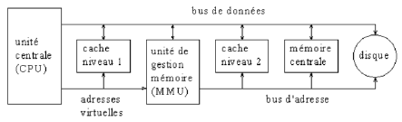

3. MCB (Memory Control Bloc)
Sert à gérer la mémoire vive.
La mémoire s’étendant jsuque 640ko est réservée à MS-DOS et aux programmes. Elle est divisée en plusieurs blocs, exprimée en paragraphe, dont la taille peut en théorie atteindre presque 1Mo (1 paragraphe = 16octets). Chacun d’eux est précédé d’une structure de 16octets appelé MCB qui contient les infos sur la taille et le statu du bloc de mémoire.

4. Stratégie d’allocation et libération (first, best et last fit)
Allocation de la mémoire :
Le système que nous nous proposons d’étudier possède un espace mémoire de taille fixée à l’initialisation. Cet espace correspond à la mémoire physique utilisable par le système ou par l'utilisateur.
Le problème qui se pose est de fournir un mécanisme de gestion de la mémoire.
La gestion de la mémoire signifie:
- connaître les zones de mémoire utilisées ainsi que celles libres, c'est-à-dire disponibles pour le système ou l'utilisateur lorsqu'ils en demandent l'allocation,
- allouer des zones de mémoire lorsque le système ou l'utilisateur les demande,
- libérer des zones de mémoire utilisées lorsque le système ou l'utilisateur n'en a plus besoin.
Mise en œuvre : chaînage des zones libres
Un algorithme repose sur le principe de chaînage des zones libres. A chaque zone libre est associé un descripteur qui contient sa taille et un lien de chaînage vers la zone libre suivante.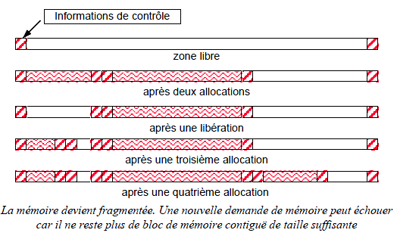
- first fit : le premier bloc trouvé de taille suffisante est alloué
- best fit : le bloc de la taille minimale est alloué
- last fit : comme first fit, en partant de la fin de la liste

5. Les microprocesseurs

1. Concept de Neumann

Mémoire

Unité de contrôle
Unité arithmétique et logique
Accumulateur
Entrée
Sortie

4. Schéma fonctionnel d’un système à microprocesseur
HORLOGE
ALIMENTATION

PROCESSEUR

MEMOIRE

I/O
BUS D’ADRESSE
BUS DE DONNEES
BUS DE COMMANDE

ET DE CONTROLE
PERIPHERIQUES
Pour que le processeur fonctionne il faut une horloge (qui sert à cadencer) et une alimentation.

BUS : ensemble de fils qui va propager de l’information.

5. Notion de technologie
Refroidissement :
Ventilation
Eau : Abîme le processeur → choque thermique trop important.
Effet Peltier : Si on fait passer un courant électrique continu dans un tel montage, il apparaît une «face froide» qui absorbe des calories, et une «face chaude» qui dégage des calories.

Problèmes du refroidissement :
Les processeurs sont devenus des éléments dégageant énormément de chaleur (de l’ordre de 120-140W). Il est indispensable de s’équiper de refroidissements les plus efficaces

Types de refroidissements classiques :
Passif : se fait par le radiateur placé sur le core du processeur
Air cooling : méthode la plus répandue, la plus économique.
+ Coût
+ Utilisation simple
+ Peu d’encombrement
- Nuisance sonore
- Poussière gêne échanges thermiques
- Capacité de refroidissement parfois insuffisante
Water cooling :
+ Meilleure conductivité thermique
+ Nuisances sonores réduites
- Encombrement
- Mise en place
- Coût
Types de refroidissement extrêmes :
Effet Peltier : transfert d’énergie à travers un semi-conducteur.
+ Très bon refroidissement
+ Nuisances sonores réduites
- Coût
- Mise en place dangereuse
- Difficile de refroidir des pelletiers adaptés aux processeurs modernes
Par changement de phases : technique des réfrigérateurs et congélateurs modernes.
+ Refroidissement excellent
+ Nuisances sonores très réduites
+ Possibilité de faire overclocking extrême
+ Coût raisonnable si artisanal
- Coût élevé si pro.
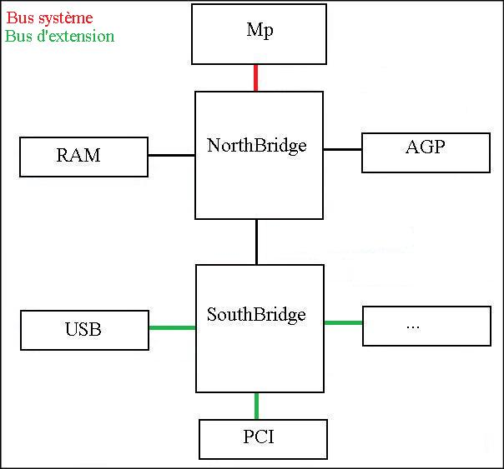
- Mise en place délicate !

8. Les chipsets
Chargé de coordonner les échanges de données entre les divers composants de l’ordinateur.
NorthBridge : relié au processeur et gère principalement la mémoire.
SouthBridge : gère les ports de communication

9. Les processeurs

Caract/Marque | 8088-8086 | 80286 | I486 | Pentium | PentiumMMX
Nb Transistors | 2900 | 134.000 | 1.200.000 | 3.200.000 | 4.500.000
Taille Bus d.i. | 16bits | 16bits | 32bits | 64bits | 64bits
Taille Bus d.e. | 8-16bits | 16bits | 32bits | 64bits | 64bits
Lignes d’adres. | 20 | 24 | 32 | 32 | 32
Prefetch | 4-6octets | 6octets | 32otets | 32octets | 32octets
T. max segm. | 64kb | 64kb | 4Gb | 4Gb | 4Gb
Coprocesseur | 8087-8089 | 80287 | Intégré | Intégré | Intégré
Mode de fonct. |  | Réel, Prot | R.,P.,V. | R.,P.,V. | R.,P.,V.
Cache |  |  | 8kb+L2 sur CM | 2*8kb+L2 sur CM | 2*16kb+L2 sur CM
MMU intégrée |  |  | 4Gb  64Tb virt. | 4Gb  64Tb virt. | 4Gb  64Tb virt.

Caract/Marque | Pentium III | Pentium IV
Nb Transistors | 9.500.000 | 134.000
Taille des traits de transistors | 0,25µm | 0,16µm
Caract. | -Instructions multimédia sur floats courts  -SSE  -Slot 1 à cartouche SECC2 | -Instructions multimédia sur des entiers 128bits et des floats en double précision  -SSE2
Cache | 2*16kb + L2 de 512kb sur jaquette ½ vitesse micropr. | 8k data + exécution trace cache + L2 « on die » de 256kb
MMU | 4Gb et 64 en dual processus
Architecture | DIB  Pipeline | Hyper pipeline 20stages  Rapid Execution Engine (tourne 2x plus vite que processeur)
Architecture BUS |  | Jusqu’à 400Mhz
Technologie | SIMD

6. Windows NT
Objectifs :

Portabilité :
Doit fonctionner sur différentes plateformes de matériel avec minimum de changement
Sécurité :
Permet de savoir qui a fait quoi
Conforme et compatible :
Conforme à POSIX, capable d’exécuter des applications Windows existantes et capable d’ouvrir des standards internationaux
Scalability :
Supporte SMP (Symetric MultiProcessor)
Extensible :
Peut être facilement étendu grâce à interface de programmation d’application bien définie (API=Application Programming Interface)
Internationalisation aisée :
Peut être facilement amené à exécuter de nombreux langages et systèmes d’écriture avec minimum de changement

Structure du NT est concentrée autour d’une architecture micro-kernel.
Micro kernel donne à NT un système de multitâche préemptif.

1. Historique + Définitions

1.1 Multitâche
Un système d’exploitation est dit multitâche s’il permet d’exécuter plusieurs programmes sur un ordinateur de manière simultanée.
Passage d’un processus à un autre = changement de contexte

1.2 Multitâche coopératif
Chaque processus doit explicitement permettre à une autre tâche de s’exécuter.
Inconvénients :
-Si processus ne rend pas la main à un autre → système entier peut planter
-Partage de ressource (temps CPU, mémoire, accès disque, etc.) peut être inefficace.
-Multitâche coopératif est une forme de couplage fort.

1.3 Multitâche préemptif
Processeur doit signaler au système d’exploitation que le processus en cours doit être mis en pause pour permettre l’exécution d’un autre processus.
Une tâche ne peut bloquer le système.
Une tâche en attente de données ne consommera pas de temps processeur avant que ses données ne soient réellement disponibles.

1.4 Systèmes d’exploitation 16-bits et 32-bits
Différence : manière de manipuler les structures internes.
Base du 32bits = kernel de full-32bits. L’OS 32bits permet d’utiliser les pilotes de périphériques 32bits, qui permettent au système d’exploitation de communiquer avec des périphériques plus rapides.

L’API (Application Programming Interface) ne peut être entièrement mis en application que sur un kernel de 32bits → Avantages : support des noms des fichiers longs, systèmes de fichiers installables en 32bits, meilleure gestion des ressources.

1.5 Plus de DOS
Débarrassé du DOS
NT peut encore lancer la majorité des programmes DOS à condition qu’ils n’essaient pas d’accéder directement au matériel ou de demander l’accès à des pilotes de périphériques spéciaux.

Cela se fait en créant un environnement virtuel de DOS (NTVDM = NT Virtual Dos Machine), NT emprisonne les appels de DOS et les convertit en appels Win32API.

1.6 Client / Server Operating System
NT est divisé en entités communiquant entre elles par des messages.
Le demandeur est le client et le fournisseur est le serveur.
Une unité ayant besoin d’un service passe un message à l’unité pouvant fournir service

Les programmes utilisateurs demanderaient des services aux sous-systèmes protégés.
Le sous-système jouerait à son tour le rôle du client, il va demander les services d’une autre partie du système.

L’idée est que chaque partie du système d’exploitation fonctionnerait avec son propre espace mémoire protégé. Si un serveur plante cela ne planterait pas le reste du système

1.7 Fiabilité par le modèle protégé de mémoire
Concept introduit par NT : mémoire protégée.

Windows 3.x : les programmes ont accès à n’importe quel endroit de la mémoire, y compris la mémoire segmentée appartenant au système d’exploitation lui-même.
Si une application plante elle pourrait écrire dans un endroit mémoire d’une autre application.
→ Majeure partie de l’instabilité de Win 3.x, une appli pouvait planter tout.
Une application pouvait également lire des infos appartenant à une autre.
→ Pas de sécurité

Windows NT : tous les processus ont leur espace d’adressage de 32bits.
Espace de 4Gb divisé en 2.
2Gb inférieurs pour l’application
2Gb supérieurs pour la connexion par interface à d’autres parties du système.
De cette manière chaque processus pense qu’il fonctionne seul
→ Impossible d’écrire/lire en dehors de son propre espace mémoire.

1.8 Preemptive Multitasking
- 2 Types de systèmes d’exploitation : coopératif et préemptif.

Multitâche coopératif donne le contrôle du système à une application afin qu’elle s’exécute.
Lorsque terminé elle rend le contrôle du système au système d’exploitation qui donne le contrôle à l’application suivante.
Inconvénient :
Si un programme plante sans rendre le contrôle au système d’exploitation le système entier peut plante

Multitâche préemptif → conception du micro-kernel.
Micro-kernel garde toujours le contrôle du système. Il donne des quotas de temps à des processus. À la fin du temps imparti il reprend la mai net la donne au processus suivant.

1.9 Fault-Tolerance
NT doit être maniable dans des conditions anormales.
Win NT a des dispositifs qui fournissent différents niveaux de gestion d’erreur. Les dispositifs sont :
- Journal NT
- Système de fichiers récupérables (NTFS)
- Disk monitoring
- RAID
- Disk sector sparing
- Support pour UPS (Uninterruptible power supply)

Rappels :
RAID 1 → disposer d’une copie conforme des données sur chaque disque, les données ne seront pas perdues car dupliquées. Le système continuera de fonctionner sans interruption si disque tombe en panne.
RAID 5 → sécurité + performances. Si disque tombe en panne, données seront régénérées lors de son remplacement

2. NOS
OS/2 était le système d’exploitation et LAN Manager était le système d’exploitation réseau.
Intégration de OS et NOS fut une combinaison formidable dans NT.

3. Objectifs
Portable : pourrait facilement être mis sur une autre architecture.
HAL est la clé de la portabilité de NT → Cache les différences entre matériel réel du logiciel et celui du système d’exploitation de niveau plus élevé.
Scalability (aisément extensible) : employé pour référer à la capacité de NT de prendre avantage des mutiple processeurs dans un système simple.
SMP (Symetric MultiProcessing) → permet d’exécuter 1 à 32 processus avec jusqu’à 4Gb de mémoire.
Personnalisation / compatibilité : DOS ne peut supporter qu’une seule personnalité. NT peut supporter plusieurs personnalités simultanément, il supporte la norme POSIX, OS/2 et DOS/Windows.
Sécurité : Microsoft a décidé de créer NT en respectant les critères de la NSA’s C2-level. Ainsi, il s’assurait une plus grande demande.

4. Architecture NT

NT est Modulaire et client serveur
Modulaire : le cœur interne est séparé en deux unités qui atteignent des objectifs claires et définis.
Plus facile de maintenir du code modulaire parce que qu’il a un but clair, et des segments de code entiers peuvent être remplacés sans affecter des routines qui lui sont liées.
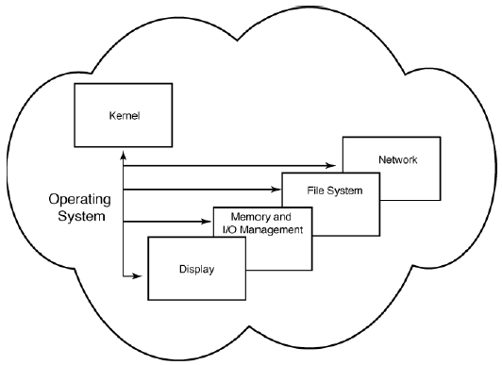
Modulaire
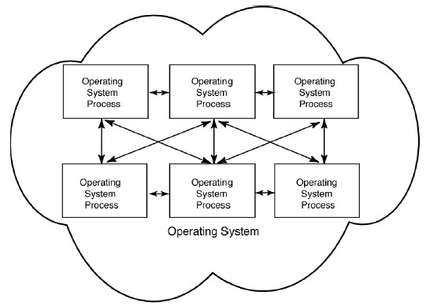
Construction modulaire est contrastée avec la méthode monolithique utilisée par les premiers OS. Schéma ci-contre :
Monolithique
La communication est basée sur un paradigme de client/serveur.
Client/serveur se rapporte à la disposition d’organisation des composants modulaires de NT comme représentés ci-contre.
Quand on morceau de code a besoin de quelque chose il est client. Le morceau de code qui accomplit la demande est le serveur.
Network
File System
Memory and
I/O Management

Network

Client Application

Kernel
User mode
Kernel mode

4.1 User mode VS Kernel mode
Division des tâches du système d’exploitation en catégories multiples, qui sont corrélées aves des modes réels soutenus par le microprocesseur.
µP supportent plusieurs modes où les programmes peuvent fonctionner. Ces modes fournissent différents niveau de privilèges aux programmes.
NT emploie Mode privilégié et Mode non-privilégié. (Noyau et Utilisateur).
Le noyau a l’accès direct aux ressources matérielles et logicielles du système.
Le NT Directeur s’exécute en mode noyau.
Noyau = mode réel
Utilisateur = mode protégé

4.2 Les composants de l’architecture NT
Voyons comment les différentes pièces du système d’exploitation interagissent.
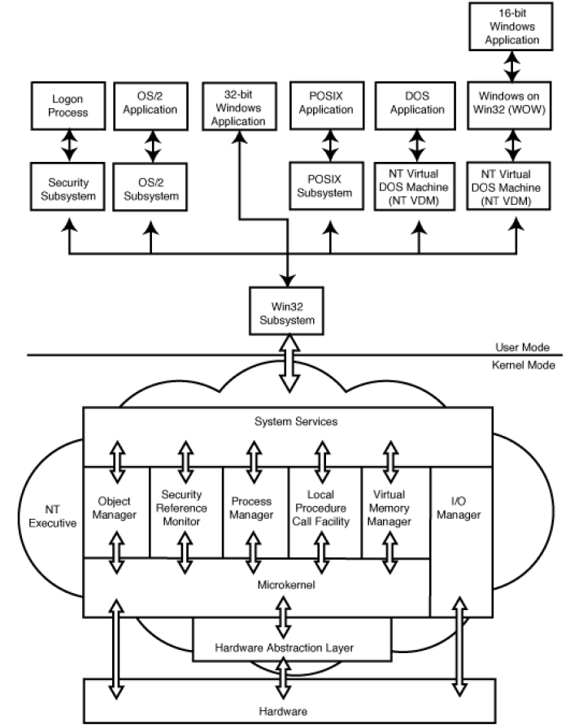
Ce schéma montre les principales couches du NT et leurs rapports logiques.

4.2.1 Hardware Abstraction Layer
HAL est une interface logicielle entre matériel et reste de l’OS.
Il est responsable de protéger le reste de NT des détails de matériel tels que les contrôleurs d’interruption et des interfaces d’I/O
Cette abstraction rend NT plus portatif

HAL fournit l’interface pour le Symetric Multiprocessing (SMP).
NT serveur est composé de deux HAL pour chaque architecture de processeur.
Le premier soutient un seul processeur, le deuxième soutient jusqu’à 4 processeurs.
Pour chaque processeur physique le HAL est présenté comme un processeur virtuel au microkernel.
L’intention est que ce processeur virtuel cache ses propres caractéristiques à l’OS.

HAL gère off-chips, timer, I/O buses, device logister, interrupt controller et DMA controller.
DMA = Direct Memory Access

4.2.2 Micro Kernel
Sous système sur lequel sont greffés des services.
Cette conception de microkernel assigne plusieurs des fonctions à un groupe de programmes appelés NT Executive. Le NT Executive fonctionne en mode privilégié.

Le rôle principal du noyau est d’expédier et programmer des tâches.
Une tâche est un segment de code appartenant à un processus bien défini.
Chaque tâche est assignée à un nombre prioritaire de 0 à 31.
Le noyau expédie les tâches en fonction de leur priorité.
Il permet alors aux tâches de s’exécuter pendant un laps de temps avant de récupérer la main et permettre à un autre processus de s’exécuter. (→Préemptif)

Le noyau est également responsable des interruptions de système de transport des dispositifs physiques tel que des unités d’I/O, des horloges de processeur, ou des timers.
Quand il y a une interruption système le noyau acquerra une tâche légère pour traiter l’interruption.

Il doit également fournir l’appui pour le rétablissement de panne de courant.
On annonce au noyau quand une panne de courant est détectée et il coordonne alors un arrêt ordonné du système.
→ Informer unités I/O de la panne et leur permettre de se remettre à zéro.

4.2.3 NT Executive
Fournit les principes fondamentaux du système d’exploitation qui peuvent être fournis à toutes autres applications fonctionnant sur le système. Services concernés : gestion d’objet, gestion mémoire virtuelle, gestion I/O et le contrôle de processus.

NT Executive fonctionne en mode noyau et est appelé par le sous système protégé quand il a besoin de ses services.

4.2.4 Object Manager
Utilisé pour créer, modifier et supprimer des objets qui sont utilisés par tout le système qui compose le NT Executive.
Les objets sont utilisés pour représenter des ressources de logiciel d’exploitation.

Les objets peuvent être concrets ou sous forme de tâche. Quand un objet est créé, un nom lui est donné.
Quand un processus veut accéder à cet objet il demande la main à l’Object Manager. La poignée d’objet fournit le pointeur de l’objet réel ainsi qu’une information de contrôle d’accès qui indique si l’objet peut être consulté !
(NT Security)
L’Object Manager s’assure également qu’un objet ne consomme pas trop de ressources en maintenant des quotas pour différents types d’objet.

Il est responsable de nettoyer les objets orphelins.

4.2.5 Process Manager
Responsable de créer, d’enlever et modifier les états de tous les processus et tâches.
Fournit des informations sur le statut des processus et des tâches au reste du système.

Quand une application est commencée elle est créée comme processus, qui exige un appel au directeur de processus. Puisque chaque processus doit avoir au moins une tâche, le directeur de processus est encore appelé pour créer une tâche.
Start application
Object manager called to create process
Object manage called to create initial thread

Le directeur de processus est utilisé pour contrôler des threads.

Thread = objet exécutable qui appartient à un seul processus.

4.2.6 Virtual Memory Manager
Fournit la gestion de la mémoire virtuelle du système.
Mémoire virtuelle = arrangement qui permet à des ressources de disque d’être employées au lieu de la mémoire physique du système en sortant des pages du disque quand elles ne sont pas en service et en allant les rechercher quand elles sont nécessaires.
Chaque processus est assigné à un espace de la mémoire virtuelle de 4GB.
2GB sup. = système, 2GB inf. = usage du processus.
Virtual Memory Manager est responsable de traduire les adresses de mémoire du processus dans des adresses réelles de la mémoire système.

4.2.7 Local Procedure Call Facility
Est intégral à la conception client/serveur de NT.
C’est l’interface entre tous les clients et processus de serveur.
LPC = mécanisme permettant à deux tâches de processus différents d’échanger de l’information.

4.2.8 Security Reference Monitor
Fondement de toute la sécurité de NT.
Responsable d’imposer toutes les politiques de sécurité sur l’ordinateur local.

Il fait ceci en collaborant avec Logon Process et les autorités locales de sécurité en exécution.
Quand un utilisateur ouvre une session, le système de gestion d’ouverture de session envoie une requête d’accès pour l’util. (SAT=Security Access Token).
SAT contient la liste des privilèges correspondant à l’utilisateur et ceux-ci seront employés durant toute la session.
Chaque fois que l’utilisateur exécute une action, SAT est employé pour vérifier s’il l’utilisateur peut exécuter ces actions.

C’est ici que le SRM travaille avec l’Object Manager, il éploie l’information contenue dans la marque de l’accès d’utilisateur (User’s Access Token) et la compare au Access Control List de l’objet pour voir si l’utilisateur a les privilèges requis.

Le SRM détient le contrôle de la sécurité de tout l’Object Manager.

4.2.9 I/O Manager
Responsable de coordonner et traiter toutes les entrées et rendement du système.
Il surveille les modules de gestion de périphériques, les systèmes de fichiers installables, les redirections réseau et la cache système.

Le Directeur I/O se soucie de faire fonctionner les périphériques entre eux.

4.2.10 Protected Environnment Subsystems
Sous ensemble protégés d’environnement réalisent la Personnalité et la Compatibilité de NT.

Personnalité = NT expose les ensembles multiples d’interfaces de programmation d’application (API) et peut efficacement agir comme si c’était un système d’exploitation différent.

Sous ensemble protégés d’environnement agissent en tant que médiateurs entre application user-level et le NT Executive.

Chaque sous-ensemble d’environnement maintient ses propres processus et travaille indépendamment des autres sous-ensembles. Chaque application peut fonctionner uniquement dans le sous-ensemble pour lequel elle a été conçue.

4.2.11 Win32
Sous ensemble primaire de NT.
Responsable de toutes les entrées et rendement d’utilisateur.
Possède l’affichage, le clavier et la souris. Quand d’autres dispositifs doivent utiliser ces dispositifs ils demandent les services du sous-ensemble Win32.
Win32 Subsystem
Console

Graphic Device Drivers
Graphics Device Interface (GDI)
Windows Manager (USER)
Operating System Functions

Les créateurs du NT ont essayé de rendre son fonctionnement similaire à Win 3.x.

Conséquences :
Conception avec 5 morceaux principaux
- Directeur de fenêtre (USER)
- Interface de dispositif de graphiques (GDI)
- La console
- Les fonctions du système d’exploitation
- Modules de gestion de périphériques graphiques Win32

4.2.12 MS-DOS and Win16
Succès de NT : possibilité d’exécuter la plupart des applications de Win 3.x et DOS.

Win 3.x n’est pas un vrai système d’exploitation mais plutôt une interface utilisateur reposant sur DOS

BLABLABLA, il est tard et c’est que du blabla….

4.2.13 POSIX
Un des standards les plus cité par NT est sa conformité POSIX (Portable Operating System Interface for UniX).
Représente l’interface portative de logiciel d’exploitation et développé afin de fournir la portabilité d’applications sur des plateformes UNIX.
POSIX a été intégré dans beaucoup de systèmes mais pas UNIX.

Niveaux de POSIX allant de POSIX.0 à POSIX.12 (évolutions !)

4.2.14 OS/2
Traduit des appels d’OS/2 API en appels de Win32 API grâce au sous ensemble Win32.
Il est mis en application comme un environnement protégé, tout comme POSIX !

